**关于2024年全国大学生电子设计竞赛广东赛区初赛报名及缴费的补充通知**

各高等学校：

根据《关于举办2024年全国大学生电子设计竞赛广东赛区竞赛暨全国大学生电子设计竞赛-模拟电子系统专题赛初赛报名通知》，本届竞赛由华南理工大学承办，现补充发布相关操作细则。

**一、面向范围**

全省高等院校具有正式学籍的全日制在校本科生或高职高专学生均可报名参加，以自由组队、3人一队的形式通过所在学校报名参赛，每校参赛队数不限。

**二、报名时间**

**各高校报名时间为5月25日-6月30日，各高校报名费的缴费时间为5月25日-7月10日。**

**三、报名方式**

（1）**5月21日**，广东赛区组委会通过“2024广东电赛工作沟通群（负责人领队）”**QQ群（号码：708485731）**发布**问卷星《2024年全国大学生电子设计竞赛广东省赛区领队信息登记》**，请各校领队老师务必于**5月23日**前填写相关信息！

本届赛事将采用微信小程序（“**赛事评审线上助手”**）的方式实现资料收发和评审期间的通信，小程序链接，稍后将发布在领队QQ群。

（2）**5月25日至6月30日**，领队老师通过登记的手机号码和初始密码（123456）登录微信小程序，**下载模板《报名汇总表》并填写后，在“参赛队伍”区域提交（可选择批量导入或人工逐支队伍输入）。**

（3）**5月25日至7月10日**，领队老师在缴纳报名费用后，通过登记的手机号码登录微信小程序，**在报名资料上传区域提交“报名费用汇款凭证”，并填写提交《报名费用汇款信息填报》**。

（4）**7月10日前**，领队老师通过登记的手机号码登录微信小程序，**提交《报名汇总表》（盖公章）照片。**

**（5）7月29日前，竞赛题目发布后，**领队老师通过登记的手机号码登录微信小程序，**再次提交包含了选题的《报名汇总表》。**

**四、报名费用**

**每支参赛队（3 人）实缴报名费 200 元**，由所属学校（或校区）统一支付，同一学校（或校区）的所有参赛队伍统一汇款，不同校区则各自汇款。

温馨提示：当出现报名队伍数量与实际参评队伍数量不一致时，报名费多不退、少则要补。

**五、汇款途径**

**（1）个人汇款（即付款即开票，推荐使用!）**

采用微信或支付宝扫我校二维码支付（下图），并在交费页面的地方申请开普通增值税票，（注意：如已交费而未申请开税票则无法再开票，责任自负）**交费后把发票截图提交至微信小程序。**

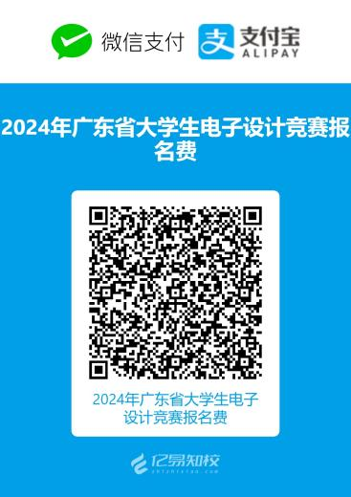

**（2）学校对公汇款（开票时间约10月，不推荐使用）**

汇款信息：

　　银行户名：华南理工大学

　　银行账号：3602002609000733759

开户银行：工行广州五山支行

汇款时请在备注位置注明：2024广东省赛＋学校名称简称＋汇款人姓名，否则无法收到您的汇款，也无法为您开取发票（例如：2024广东省赛＋华工大+李四），交费后把发票截图提交至微信小程序。

**几个重要的时间节点**

|  |  |  |  |
| --- | --- | --- | --- |
| **序号** | **时间节点** | **事项** | **相关人员** |
| 1 | 5.21-5.23 | 收集领队信息 | 领队、袁 |
| 2 | 5.25-6.30 | 提交《报名汇总表》初版 | 领队 |
| 3 | 5.25-7.10 | 提交《报名汇总表》盖章版、  《巡视信息登记表》、报名费汇款凭证 | 领队 |
| 4 | 7.25-7.28 | 巡视设备联调 | 领队、助理 |
| 5 | 7.29 | 提交《报名汇总表》终版 | 领队 |
| 6 | 7月29日8点至作品参评前 | 巡视 | 助理 |
| 7 | 8.2 | 发放秩序册（不含二次编码） | 组委会、参赛学生 |
| 8 | 8.3早、8.4早 | 发放秩序册（含二次编码） | 组委会、参赛学生 |
| 9 | 8.3-8.4 | 评审 | 组委会、参赛方、专家 |

**组委会联系人及其分工：**

|  |  |  |  |
| --- | --- | --- | --- |
| 电话联系时间：周一至周五，上午 9:00-12:00，下午 2:30-5:30。 | | | |
| 序号 | 分工 | 联系人 | 联系方式  （电话与微信号） |
| 1 | 组委会及评审事务、  评审专家相关 | 邓老师 | 13392662037 |
| 2 | 秦老师 | 18818859865 |
| 3 | 报名缴费相关 | 甘老师 | 13650950268 |
| 4 | 小程序使用、赛事巡视 | 袁老师 | 18502006423 |

广东省大学生电子设计竞赛组委会

2024.5.21